L2_5.3.2 Datenbankabfragen Kundenbetreuung – Vertiefungsaufgabe
Die Datenbank zur Kundenbetreuung der Firma Mücke & Partner OHG liegt inzwischen vor und enthält bereits Daten.

Die Skriptdatei zum Importieren der Datenbank kundenbetreuung steht Ihnen im Unterordner 'Scripte' zur Verfügung (L2_5.3_kundenbetreuung.sql).
Importieren Sie die Datenbank in die MySQL Workbench und selektieren Sie die importierte Datenbank im Object Browser der MySQL Workbench.

Der Datenbank kundenbetreuung liegt folgendes Entity-Realtionship-Diagramm zugrunde:

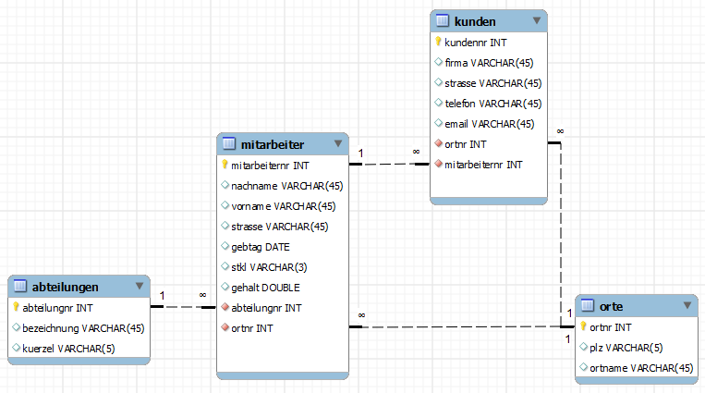

Entwickeln Sie für die folgenden Aufgabenstellungen die jeweiligen SQL-Anweisungen und dokumentieren Sie Ihre Ergebnisse.
Zur inhaltlichen Kontrolle Ihrer Lösungen orientieren Sie sich bitte an den Abbildungen zu den gewünschten Ausgaben.

 | Aufgaben | Gewünschte Ausgabe
1 | Für eine Verkaufsaktion sollen alle Kunden, die vom Mitarbeiter 'Daumer' betreut werden, mit den Attributen Firma, Telefonnummer, E-Mail und Nachname des betreuenden Mitarbeiters aufgelistet werden. Die Liste soll alphabetisch nach der Firma geordnet sein. | 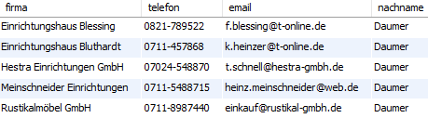

2 | Alle Mitarbeiter, die in Ludwigsburg wohnen, sollen mit Vorname, Nachname, Straße, Postleitzahl und Wohnort in alphabetischer Reihenfolge aufgelistet werden. | 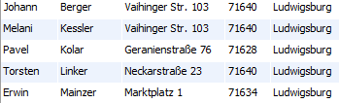

3 | Wie viele Kunden werden vom einzelnen Mitarbeiter betreut? | 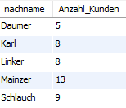

4 | Wie Aufgabe 3. Es sollen nur die Mitarbeiter angezeigt werden, die mehr als acht Kunden betreuen. | 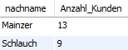

5 | Wie viele Kunden werden vom Mitarbeiter 'Mainzer' betreut? | 

6 | Wie viele Mitarbeiter sind in den einzelnen Abteilungen beschäftigt? | 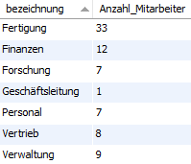

7 | Wie viele Mitarbeiter aus Esslingen arbeiten in der Abteilung 'Fertigung'? | 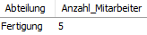

8 | Wie hoch sind die Jahresgehälter der Mitarbeiter in den Abteilungen 'Personal' und 'Forschung'  (13 Monatsgehälter)?  Entwickeln Sie die Abfrage so, dass Nachname, Vorname, Monatsgehalt sowie Jahresgehalt aufgelistet werden.  Die Auflistung soll nach Abteilungen und nach den Nachnamen der Mitarbeiter geordnet sein. | 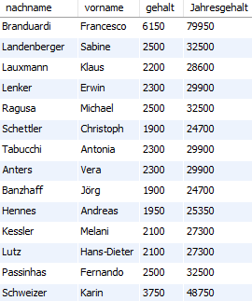

9 | Wie hoch ist die jeweilige Summe der Monatsgehälter in den einzelnen Kostenstellen? | 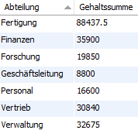

10 | Wie hoch ist die Summe der Monatsgehälter in der Abteilung 'Verwaltung'? | 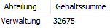

11 | Wie hoch ist das Durchschnittsgehalt aller Mitarbeiter? | 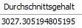

12 | Wie hoch ist das Durchschnittsgehalt der Mitarbeiter in den einzelnen Abteilungen? | 